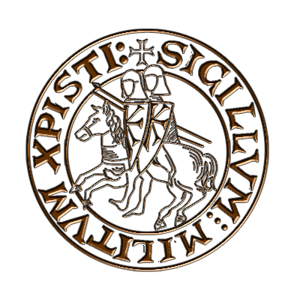
TEMPLARIA FESTIVAL

La XXX edizione delle magiche notti da medioevo racconta

“EX TENEBRIS LUX - Dalle tenebre alla luce”

LE PREMESSE
Esiste la scienza storica ed esiste l’epopea del passato. Esiste la dottrina filologica ed esistono gli archetipi stratificati nel tempo. Due ambiti diversi, a volte opposti, ma entrambi concreti e reali ognuno con le proprie ragioni.
Da sempre Templaria Festival-Notti da Medioevo si è mossa come un equilibrista in bilico sul filo immaginario che separa la verità storica dalla sua riproduzione.
Ex Tenebris Lux, il passaggio dal buio alla luce è la sintesi perfetta di un percorso che ci ha permesso di raccontare l’Ordine dei Poveri Cavalieri di Cristo, di comprendere come mai in così poco tempo i Templari siano entrati prepotentemente nella Storia, ma soprattutto di mostrare come quegli anni, a partire dalla prima crociata fino allo scioglimento dell’ordine del Tempio, siano un inesauribile serbatoio di suggestioni culturali, religiose e politiche dal quale estraiamo ancora materiale a volontà per racconti e narrazioni di vario genere.

ANNO DOMINI 2019
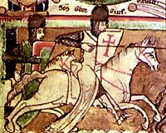
Nell’immaginario collettivo il Medioevo è spesso considerato un’epoca oscura, violenta, malvagia, arretrata culturalmente. Giornali, televisione, cinema e rievocazioni storiche propongono sempre gli stessi argomenti: ignoranza, tirannia, abusi, oscurantismo, sono concetti che confermano e rafforzano la famosa espressione “secoli bui”. Una chiave di lettura del passato, circondata di un alone macabro, che nell'alimentare tali stereotipi, continua a esercitare un indubbio fascino nell'interlocutore.

La 30 edizione di Templaria, Ex Tenebris Lux, è il riassunto di un lungo viaggio irto di misteri, imprigionato nelle superstizioni, dominato da quel genere di paure che spesso nella storia, sono state un potente strumento di manipolazione. Fuori dalle tenebre è la luce di un approdo lucido e consapevole che tenterà di squarciare il buio, di svelare la verità sui tanti luoghi comuni che ancora caratterizzano l'età medievale.

Dopo esserci nutriti per anni di quel medioevo mitico rielaborato e rappresentato ad uso e consumo della spettacolarizzazione, le Notti da Medioevo castignanesi propongono un salto di qualità che colloca il Festival tra gli appuntamenti più importanti a tematiche medioevali del territorio italiano.
L’edizione 2019 illumina di luce nuova quell’affascinante lasso di tempo dopo il XI secolo.
Un bagliore che coinvolge tutta la manifestazione, dagli spettacoli agli incontri passando per la rievocazione storica.

Un periodo ricco di arte, cultura, innovazioni scientifiche e scoperte geografiche, capace di trasformare per sempre le abitudini e la mentalità della nostra società.
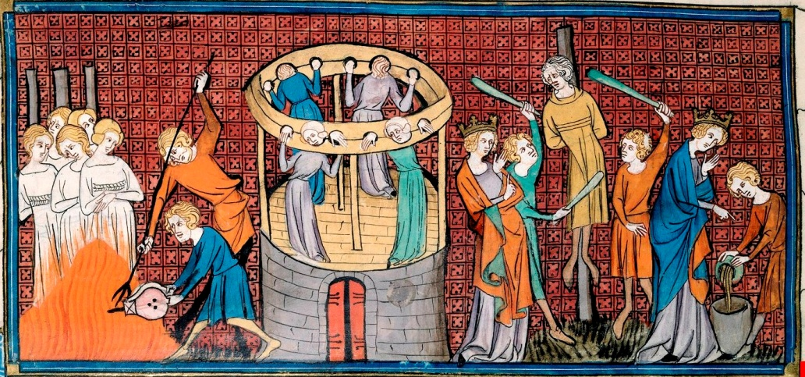
Segnato certamente anche da pagine oscure, scritte con il sangue di battaglie e guerre per il potere; intriso di pregiudizio, fanatismo, preconcetti e tutte quelle credenze popolari che, per il presunto ricorso alla magia e alle divinazioni, fornirono l'alibi a secoli di persecuzioni, torture e soprusi.
Aspetti, questi, non così distanti dalla nostra attualità. Ed è per questo che il passaggio dal buio alla luce si rende ancor più necessario: per ricordare ciò che giace nell’immenso territorio del tempo ma, soprattutto, per comprendere le criticità del nostro presente.

Il medievista Massimo Montanari a proposito di “Medioevo e luoghi comuni” non ha usato giri di parole per affrontare la questione.
«Gli stereotipi e le false immagini connessi all’idea stessa di quell’età storica sono così “veri” che la coerenza storiografica dovrebbe imporre una soluzione paradossale: Eliminare il Medioevo dal nostro vocabolario sarebbe una soluzione radicale e forse traumatica ma personalmente la riterrei una conquista intellettuale». L’affermazione radicale dello storico testimonia l’intransigenza di medievisti, accademici e specialisti del settore nei confronti del giusto approccio allo studio della Storia Medioevale.
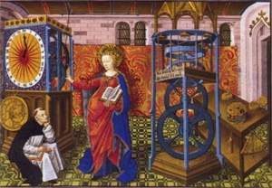
Uno degli storici più importanti del periodo, Jacques Le Goff, ha testimoniato nell’arco della sua intera esistenza che il Medioevo, lungi dall’essere quel periodo oscuro che avrebbe determinato una sorta di “notte” dell’umanità è, al contrario da considerarsi come un interrotto cammino dell’uomo verso il progresso.
Alessandro Barbero, ordinario di Storia Medievale presso l’Università degli Studi del Piemonte Orientale, testimonia attraverso il suo lavoro di docente, i suoi incontri e le sempre più frequenti apparizioni televisive che «nel nostro immaginario è troppo forte il piacere di credere che in passato c’è stata un’epoca tenebrosa, ma che noi ne siamo usciti, e siamo migliori di quelli che vivevano allora».
I pregiudizi sono così forti nella cultura di massa che ancora oggi giornalisti, politici e persone comuni usano ancora espressioni come ritorno al Medioevo per commentare l’attualità.
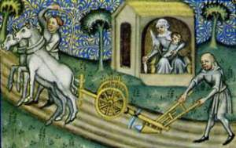
Eppure nel Medioevo nacquero le Università, precedute da quei luoghi di inestimabile valore culturale che furono i monasteri Benedettini prima e degli altri ordini poi, che recuperarono e trascrissero preziosi manoscritti destinati all’oblio.

L’architettura espresse la bellezza del sacro e della fede con le sue incredibili cattedrali. In questo periodo nacquero le opere filosofiche, i romanzi cavallereschi le grandi innovazioni scientifiche, le tecniche rivoluzionarie nel campo dell’agricoltura, dell’ingegneria, della cartografia ed infine nacque l’idea di Stato moderno così come lo conosciamo ora.
Insomma il Medioevo, al netto delle distorsioni ed atrocità che appartengono purtroppo ad ogni periodo storico, fu un epoca di raro splendore in cui nacque la nostra e le altre lingue europee.
A differenza di quel che si immagina, basandosi sul concetto di istituzione feudale, la società dell’epoca non visse di chiusure e confini, piuttosto su vivaci scambi culturali, confronti e soprattutto viaggi.
Paradossalmente, rispetto alle attuali possibilità di spostamento che i mezzi di trasferimento offrono, i nostri antenati viaggiarono e si spostarono molto di più. Re imperatori, intellettuali, monaci, artisti, ma anche mercanti, artigiani, mercenari oltre che pellegrini, erano in costante movimento battendo percorsi come la via Francigena, la via Romea, per viaggi diplomatici, lavoro, incontri o pellegrinaggi come quello verso Roma Gerusalemme o Santiago De Compostela. Gli scambi tra Europa ed Islam furono intensissimi e fruttuosi, al di là di quei pellegrinaggi armati che successivamente furono indicate col termine Crociate.
Ma anche il termine Medioevo che usiamo per indicare quel periodo storico di circa mille anni compare per la prima volta nel XV secolo, in pieno Rinascimento, quando con la riscoperta della cultura classica l’enorme intervallo di tempo dopo la caduta dell’impero romano venne caratterizzato in senso negativo. Connotazione che proseguì per tutta la modernità fino all’illuminismo e oltre.
E che ancora oggi prosegue, visto che il presente, vittima del sortilegio della sintesi e della velocità, scivola nelle semplificazioni, tanto da usare ancora scorciatoie linguistiche come “guerra santa”, “roghi”, “oscurantismo”, “barbarico” oltre l’immancabile e già citato “secoli bui” sempre riferiti al medioevo.

Una riflessione sul passaggio dal buio alla luce si rende dunque necessaria e l’occasione sarà Templaria Festival 2019.
Un evento unico nel suo genere, arricchito da un patrimonio urbano unico, fatto di paesaggi mozzafiato come quello di una rocca di cui rimane solo una perfetta metà.
Qui attraverso la rievocazione di antichi mestieri, scene di vita quotidiana e tradizioni popolari si svolge da trent’anni il nostro festival.
Un appuntamento irrinunciabile per gli appassionati, cresciuto in direzione di una sempre maggiore verosimiglianza filologica. Templaria immerge i suoi spettatori all’interno di vere e proprie “notti da medioevo” con l’accuratezza degli abiti indossati, con la meticolosità degli allestimenti, con la ricchezza degli spettacoli itineranti e l’attendibilità dell’ambientazione di ogni angolo del vecchio borgo. Dove un musico suona, un frate predica o armigeri combattono sentiamo palpitare la luce della storia. Ed ancora osterie, giullari, poveri straccioni e ricchi sovrani, vassalli e servi della gleba, ma soprattutto loro: i Cavalieri Templari che passarono dal buio alla luce segnando un intero periodo della storia universale.
Il desiderio di confrontarsi con “un medioevo” sempre meno buio che si rischiara attraverso la sua autentica rappresentazione vibra nelle mura, nelle chiese, nei selciati delle pietre millenarie del piccolo Borgo Piceno.

In occasione del trentennale Notti da Medioevo chiude un affascinante percorso fatto di Enigmi, Leggende, Guerre, Crociate, Magia, Alchimia, Paure millenarie, Superstizioni, Caccia alle streghe, Roghi e ricerca al Santo Graal.
La trentesima edizione del festival vuole comprendere come mai questi aspetti siano così profondamente radicati nell’immaginario collettivo tali da risultare veri, cercando di far luce dove fino ad ora l’oscurità ha regnato.

Prof. Andrea Fioravanti – docente di Estetica, Storia e Filosofia e Storico dell’Ordine del Tempio

